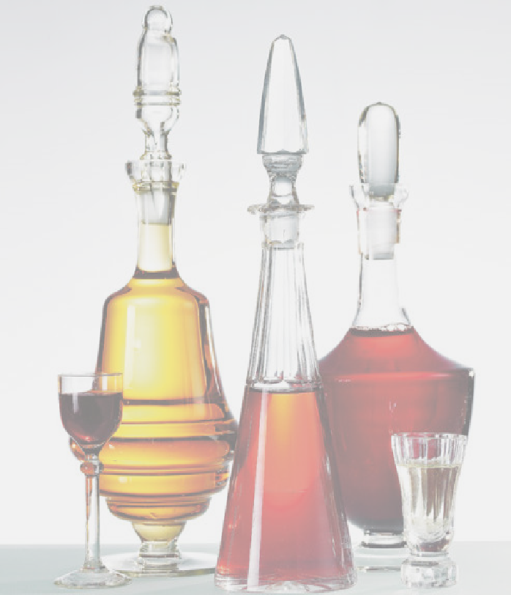

Regulamin

Konkursu Nalewek i destylatów

Fajsławice 15 sierpnia 2015 r.
- Warunki ogólne
§ 1
Konkurs organizowany jest przez Gminę Fajsławice wspólnie ze Stowarzyszeniem na Rzecz Rozwoju Gminy Fajsławice. Konkurs zostanie przeprowadzony w dniu 15 sierpnia 2015 r.
w godzinach od 13⁰⁰ do 17⁰⁰ podczas I Lubelskiego Święta Ziół „Na zielarskim szlaku”. Tego samego dnia nastąpi rozstrzygnięcie konkursu około godziny 18⁰⁰.

§ 2
Celem konkursu jest:
- dokonanie przeglądu produktów regionalnych – nalewek i destylatów, oraz wyłonienie najlepszej z nich,
- kultywowanie tradycji przyrządzania nalewek,
- aktywizacja i integracja społeczności lokalnych,
- popularyzowanie wiedzy na temat możliwości produkcji nalewek i destylatów,
- identyfikacja lokalnego dziedzictwa kulinarnego, które może służyć do budowy produktu turystycznego i marki lokalnej,
- odkrycie produktów specyficznych, charakterystycznych dla danego obszaru geograficznego, które mogą stać się jego wizytówką.

§ 3
Przedmiotem Konkursu jest:
- tradycyjna nalewka:
- tradycyjny destylat.
Każdy przystępujący do konkursu powinien zawrzeć w karcie zgłoszenia:
- imię i nazwisko wraz z adresem i danymi kontaktowymi,
- nazwę nalewki/destylatu,
- krótki opis.
II
Zasady uczestnictwa w konkursie
§ 1
Konkurs ma charakter otwarty. Obejmuje Koła Gospodyń Wiejskich, Stowarzyszenia oraz osoby prywatne.
W konkursie mogą wziąć udział wszyscy ci, którzy przedstawią produkty spełniające warunki podane w regulaminie oraz przyślą wypełnione karty zgłoszenia do konkursu na wskazany adres.
§ 2
Do oceny przedmiotu Konkursu Wójt Gminy powoła Kapitułę Konkursową, która z kolei wybierz spośród swojego grona Przewodniczącego.
Obecni na posiedzeniu członkowie Kapituły dokonają degustacji zgłoszonych do Konkursu nalewek lub destylatów w wyznaczonym miejscu, zapewniającym członkom Jury swobodne dokonywanie oceny poszczególnych nalewek bez udziału osób trzecich, w warunkach zapewniających anonimowość poszczególnym wytwórcom nalewek przystępujących do konkursu gwarantowanych przez Organizatora.
§ 3
Ocenie Konkursowej podlega:
- kolor i klarowność nalewki,
- bukiet – ocena aromatu nalewki,
- wygląd zgłaszanego produktu,
- harmonia – równowaga elementów: smaku, aromatu, cukru, kwasowości.
§ 4
Wyniki Konkursu zostaną upublicznione na scenie w dniu 15 sierpnia 2015 r. ok. godz. 18⁰⁰ przez przewodniczącego Kapituły Konkursowej.
§ 5
W konkursie przewidziane są nagrody rzeczowe za zajęcie I, II i III miejsca oraz drobne upominki
i podziękowania za udział dla pozostałych uczestników konkursu.
§ 6
Zgłoszenia przyjmowane są drogą mailową na następujący adres: gorzkowskaf@interia.pl Kartę zgłoszeniową wraz z nalewką/destylatem należy dostarczyć – w dniu Konkursu tj. 15 sierpnia 2015 r.
w godz. od 12.⁰⁰ do 13³⁰ do stolika organizatora.
Uczestnicy Konkursu zgłaszając swój udział akceptują jego regulamin oraz zobowiązują się uszanować wszelkie postanowienia Kapituły konkursowej.
§ 7
Uczestnicy zgłaszający nalewkę/destylat zobowiązani są przygotować próbkę o pojemności nie mniejszej niż 0,2 litra. Uczestnicy zobowiązani są wypełnić Kartę Zgłoszenia zgodnie z załączonym wzorem.
Do konkursu dopuszczone są nalewki wytworzone na bazie alkoholu pochodzącego z legalnego źródła. W przypadku zgłaszania większej ilości nalewek do każdej z nich należy przygotować osobną Kartę Zgłoszeniową.

§ 8
Zgłaszana do konkursu nalewka musi mieć na etykiecie zawarte następujące informacje:
- nazwę i główny składnik, z którego nalewka została przyrządzona (główny składnik to określenie ogólne np. wiśniowa, porzeczkowa, ziołowa, krupnik itp.)
Ważne, by etykieta nie zawierała nazwy wytwórcy.
Zgłaszana do konkursu butelka w chwili zgłoszenia powinna mieć przywieszoną kartkę z nazwą wytwórcy i adresem. W momencie przystąpienia nalewek do konkursu karteczki z nazwa wytwórcy
i adresami zostaną zerwane i zastąpione numerkami, by zapewnić anonimowość poszczególnym wytwórcom.
§ 9
Postanowienia końcowe:
1. Organizator zastrzega sobie prawo do opublikowania imion, nazwisk, zdjęć oraz informacji
o zwycięzcach i uczestnikach konkursu.
2. Organizator konkursu zastrzega sobie prawo do zamieszczania informacji o zgłoszonych wyrobach konkursowych w swoich materiałach i kampaniach promocyjnych.
3. Poprzez przystąpienie do konkursu uczestnicy wyrażają zgodę na warunki zawarte w regulaminie.
4. Niniejszy regulamin jest jedynym określającym zasady konkursu.
5. Regulamin konkursu udostępniony jest do wglądu w siedzibie organizatora, a także na stronie internetowej www.fajslawice.eu
6. Wszystkie kwestie, których nie obejmuje niniejszy regulamin ustala organizator.

Dodatkowe informacje udzielane są pod numerem telefonu 733 837 771 lub za pośrednictwem poczty elektronicznej pod adresem emailowym: gorzkowskaf@interia.pl Osobą do kontaktu jest Feliksa Gorzkowska

Zapraszamy do udziału i życzymy wielu wspaniałych pomysłów

